E se al posto di tickets e di esenzioni introducessimo una franchigia proporzionale al reddito?
Cesare Cislaghi, Agenas e Francesca Giuliani, Agenas

Il nostro sistema di copayment, pur con tutte le varianti regionali, si fonda essenzialmente sul pagamento di una somma relativamente costante per ogni accesso a determinate prestazioni; le varianti riguardano la proporzionalità vuoi al valore della prestazione vuoi alle capacità contributive del soggetto.
Il principio generale introdotto dalla legge 833 istitutiva del Servizio Sanitario è l’universalità dell’accesso e la copertura della spesa sanitaria attraverso la spesa pubblica; possiamo quindi dire che i poco più di milleottocento euro procapite dei costi della sanità sono coperti con le risorse raccolte attraverso le diverse forme di prelievo fiscale. Poco importa qui stabilire se sia l’Irpef, l’Irap, l’Iva, le accise ecc. e basta ragionare sul fatto che la regola generale è che i costi del sistema sanitario devono essere ridistribuiti tra i cittadini sulla base delle loro capacità contributive; e ciò è vero anche se tutti sappiamo che attualmente il prelievo fiscale effettivo non è proprio proporzionale al reddito dei cittadini, e ciò sia per come è disegnato, sia per colpa delle troppe diffuse evasioni, problemi che però tralasceremo in questa breve nota.
I ticket sono stati introdotti successivamente all’istituzione del Servizio Sanitario e seppur si sia cercato di giustificarli come strumento per migliorare l’appropriatezza del sistema disincentivando i consumatori a richiedere prestazioni inutili, di fatto la vera motivazione è sempre stata quella di aumentare le entrate soprattutto nei periodi di maggior crisi, primo tra tutti il momento attuale. Al bisogno crescente la soluzione migliore, e coerente con l’833, sarebbe quella di aumentare la tassazione, magari con una “tassa di scopo”, ma motivi ben noti impediscono, almeno attualmente, questa soluzione e portano quindi a trovare soluzioni che gravino non sui cittadini bensì sui soli utenti.
Per attenuare poi l’impatto del copayment si è introdotto un sistema di esenzioni che in molti casi comporta più problemi di quanti ne risolva in quanto le certificazioni vuoi di tipo economico vuoi di tipo clinico non sempre sono corrette ed appropriate.
Qual è la logica dell’esenzione? È fondamentalmente quella di cercare di evitare che dei soggetti deboli non possano accedere alle prestazioni a causa del gravare del copayment; fa eccezione una esenzione particolare che riguarda le situazioni risarcitorie come le esenzioni per patologie insorte a causa di missioni militari o per colpa di attività sanitarie che hanno esitato scorrettamente in conseguenze nocive per gli assistiti.
Le esenzioni su base clinica riguardano quasi esclusivamente i malati cronici e la ragione sta nel fatto che costoro hanno la necessità di accedere a molte prestazioni e se per ciascuna di esse dovessero pagare un ticket la cifra globale sarebbe sicuramente superiore alle loro possibilità.
Se dividiamo il valore di tutti i ticket riscossi per il numero di tutti i cittadini avremmo la cifra di circa 60 € ma in realtà molti cittadini non accedono ad alcuna prestazione e pochi invece accedono a molte prestazioni: la logica dell’esenzione per cronicità è quella di esentare chi necessita nell’anno di molte prestazioni. Purtroppo accade che diversi soggetti pur non esenti debbano pagare molti ticket mentre alcuni esenti in realtà ne avrebbero dovuto pagare pochi o addirittura nessuno. Questo sistema di gestione delle esenzioni e di riscossione dei ticket peraltro risulta essere amministrativamente molto costoso tanto da ridurre di molto l’utilità economica della riscossione stessa.
Per queste ragioni potrebbe essere conveniente pensare ad un sistema completamente diverso che elimini ticket ed esenzioni ed introduca invece un meccanismo di franchigia.
Si parte dalla considerazione che contribuire ai costi delle proprie prestazioni con una cifra minima proporzionale al proprio reddito lordo non sia qualcosa di insopportabile per nessuno; si potrebbe ad esempio pensare che il contributo massimo (cioè la franchigia) non debba essere superiore al 3 per mille del reddito lordo il che significa 30 € in un pensionato con 10.000 € di reddito, di 120 € in un lavoratore con 40.000 € di reddito, di 300 € in per un professionista con 100.000 € di reddito. Questa aliquota potrebbe anche essere progressiva gravando meno del 3 per mille sui redditi bassi e più del 3 per mille per quelli elevati. Entro questa cifra massima gravabile sui precedenti 12 mesi, ogni accesso ad una prestazione verrebbe pagato interamente secondo le attuali tariffe; superata la cifra della franchigia le prestazioni sarebbero tutte gratuite per i successivi 12 mesi. La figura seguente evidenzia le diversità tra i due sistemi di copayment.
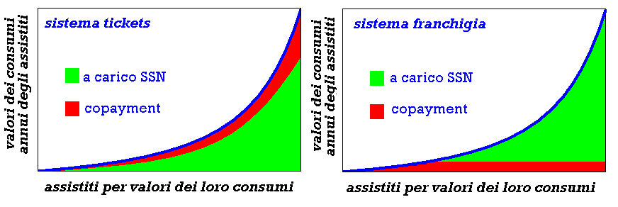
Così impostato questo sistema di copayment dovrebbe frenare maggiormente i primi accessi al sistema mentre non determinerebbe alcun limite agli accessi più costosi o più frequenti; l’ipotesi quindi da cui si è partiti è che l’inappropriatezza stia più tra i primi che tra i secondi e che comunque un contributo uguale e proporzionalmente minimo può essere versato da tutti, anche dai malati se questi hanno un certo reddito.
I problemi per implementare questo sistema sono essenzialmente due: il primo riguarda la determinazione corretta del reddito ed è un problema in comune con il sistema ticket; si potrebbe, come sembra si stia valutando, vedere se sia applicabile il sistema dell’Isee messo a punto dall’Inps che può essere stimato per ciascun cittadino anche da Internet su: http://www.inps.it/servizi/isee/simulazione/simulazionecalcolo.asp. Probabilmente questo sistema non rappresenta ancora la soluzione ottimale ma comunque è una strada da approfondire e se possibile da migliorare.
L’altro problema è come tener il calcolo della quota di franchigia già precedentemente saturata; la soluzione migliore sarebbe una registrazione certificata su rete informatica da parte di tutti i presidi che riscuotono le relative tariffe o in alternativa una scheda individuale (cartaceo o magnetico, come la tessera sanitaria) in cui vengono registrati tutte le tariffe riscosse.
Da ultimo si può ipotizzare che almeno in una prima fase il sistema della franchigia si componga con il sistema dei ticket e quindi che funzioni limitando esclusivamente l’ammontare massimo dei ticket dovuti nell’arco dei 12 mesi; non dovrebbero esserci molte differenze tra i due sistemi tranne per i primi consumi minimi che sarebbero pagati interamente in un sistema a franchigia calcolato sulle tariffe ed invece solo nella quota ticket nell’altro. Ed infine occorre anche notare come il sistema possa ben riadattarsi tra le diverse Regioni che potrebbero definire infatti quote differenti di franchigia a seconda delle loro situazione finanziaria, ad esempio aumentando la quota di franchigia in presenza di disavanzo economico.

